SPSS

数据视图

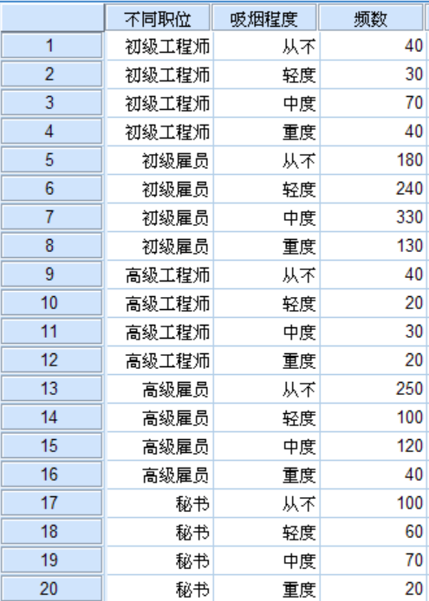

变量视图

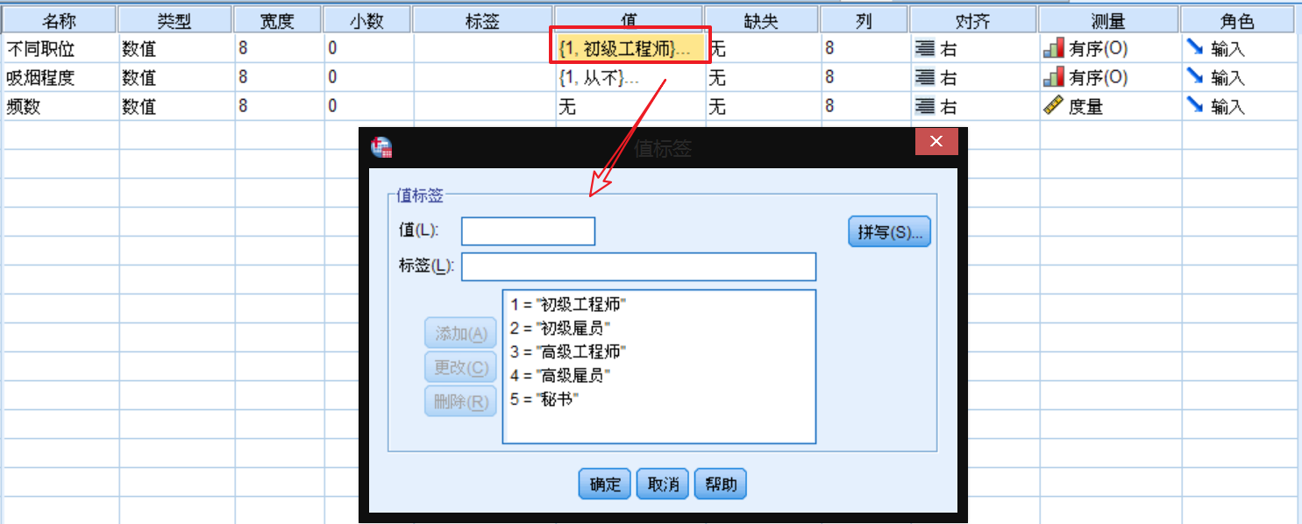

通过频率将数据加权

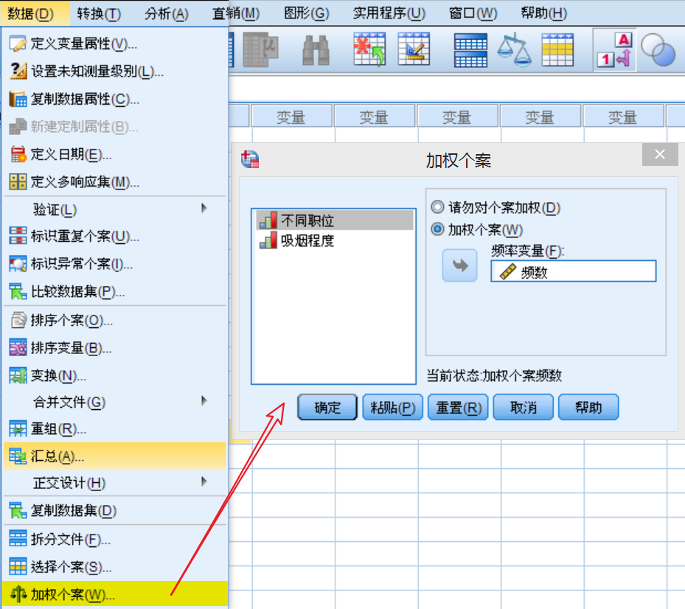

首先采用交叉表卡方检验来观察职位和吸烟之间的关系。

|  |  |
| --- | --- |
|  |  |

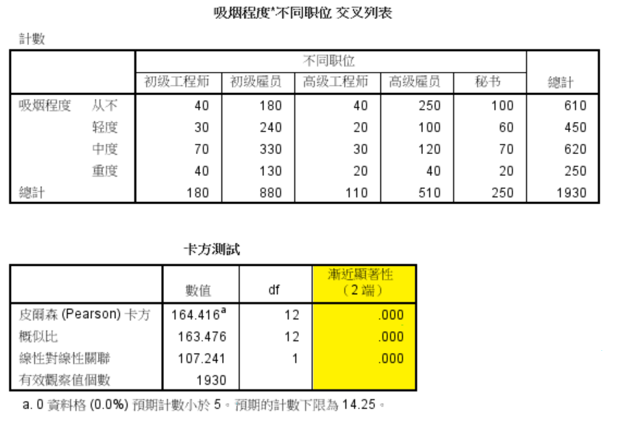

原假设职位和吸烟两个变量间相互独立，渐进显著性小于0.01，说明两个变量间不完全独立，不同职位其吸烟程度有着显著差别。卡方检验的结果给我们吃下一颗放心丸子，职位和吸烟之间的关系值得深入研究，但它们之间的关系到底应该如何描述呢？前面尝试的热力图、条形图、交叉表卡方检验均没有给出完美结论。

SPSS简单对应分析

1. 数据加权。我们的分析任务是搞清楚职位和吸烟程度两个名义变量的关系，要对他们进行量化考察，需要用频数数据加权，SPSS数据视图下，依次点击菜单【数据】→【个案加权】，将频数数据移入右侧【频率变量】框内，对职位和吸烟两个变量进行加权
2. 对应分析参数的设置

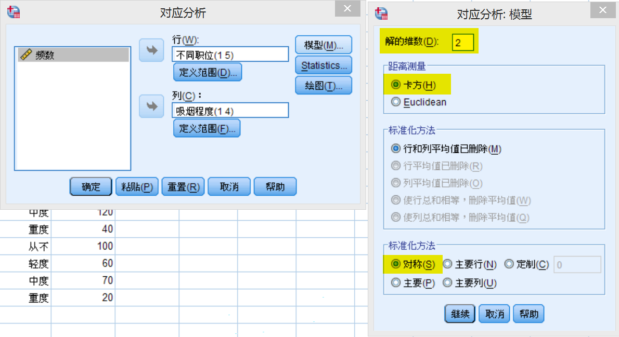

|  |  |
| --- | --- |
|  |  |

1. 确定后得到对应分析图

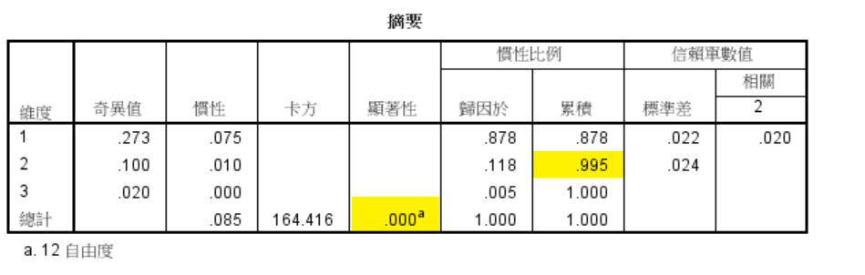

此表类似于因子分析的总方差表，第一列【维】较抽象，可以理解为因子分析的因子，第2-5列分别为奇异值、惯量、卡方值及sig值，随后给出各个维度所能解释两个变量关系的百分比。

首先来看卡方检验的结果，卡方值=164.416，显著性Sig值=0.000<0.01，表明此次分析的两个名义变量，职位和吸烟程度不完全独立，存在一定关系，这和前面交叉表卡方检验结果一致。

**卡方检验通过之后**，再来解读对应分析的其他结果更有意义。摘要表数据表明，前两个维度累积惯量可解释99.5%的信息，效果非常不错，此次分析较成功。

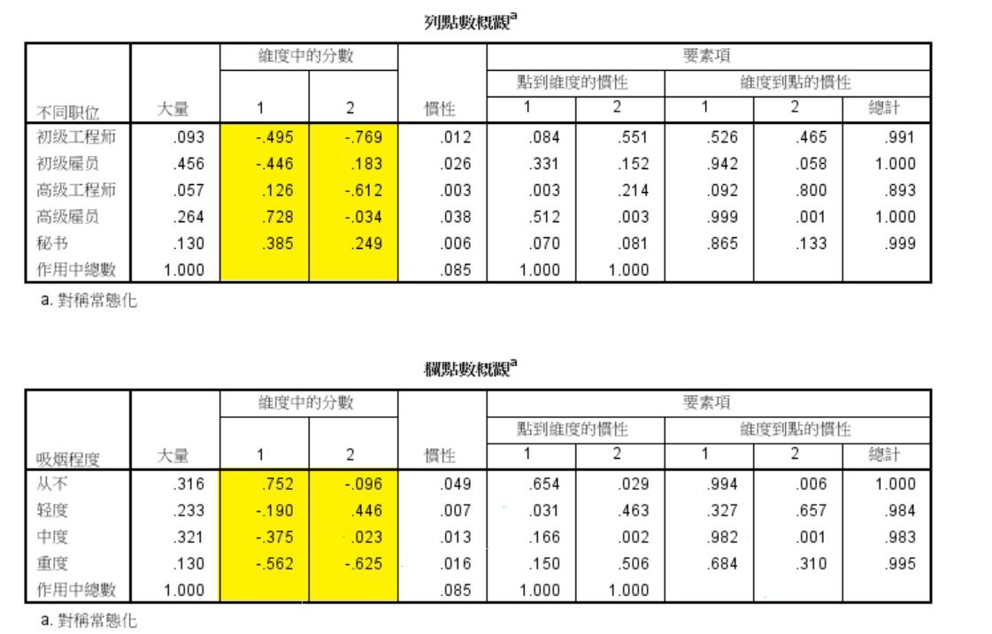

这两个表格，主要输出各类别在各维度上的得分

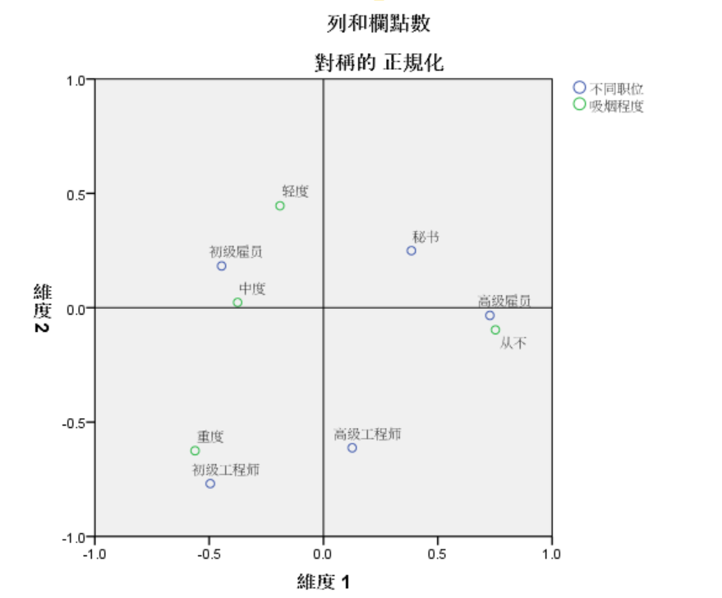，

1. 对应分析对应图的解读
2. 总体观察：

我们从图上左右可以看出，左边全部是高级职工，从不吸烟的人群，右边都是吸烟人群，和底层的职工。说明职业高低与吸烟有显著关系；同时看横轴中线上方是秘书和雇员，没有什么技术要求，基本是文本处理占比较多；下面都是技术相关的工程师说明职业种类有差异

1. 观察邻近区域

我们从图上可以看出，有技术的底层的初级工程师比较喜欢吸烟是重度患者；技术的高层的高级工程师也喜欢吸烟；文档处理的底层的初级雇员较为喜欢吸烟；文档处理的，高层的高级雇员是最不喜欢吸烟的。

1. 向量分析——偏好排序

我们可以从中心向任意点连线-向量，例如从中心向GUN做向量，然后让所有的人往这条向量及延长线上作垂线，垂点越靠近向量正向的表示越偏好这种方法。

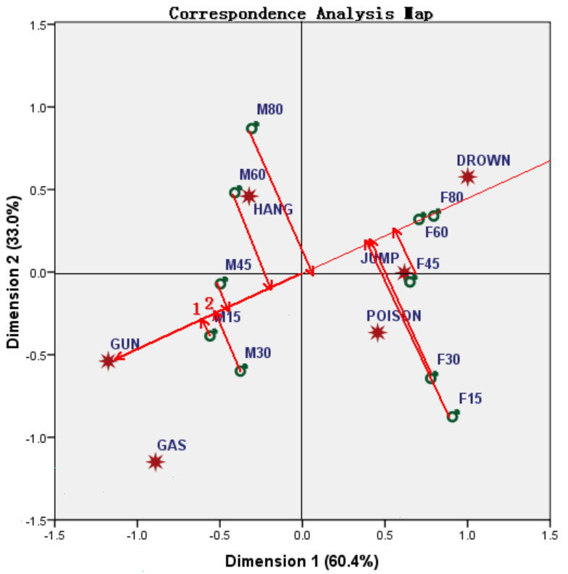

图 1 记住：是垂点到GUN正向排名，从图中我们可以看出，希望GUN方法的人依次是M15、M30、M45、M60、M80、F15等等；依次类推，我们还可以从中心向任意一种方法作垂线，都可以排出每种方法选择人群的偏好次序；当然，你也可以从中心往所有的人作向量，得到每一类人在选择六种方法上的偏好排名！

1. 向量的夹角——余弦定理

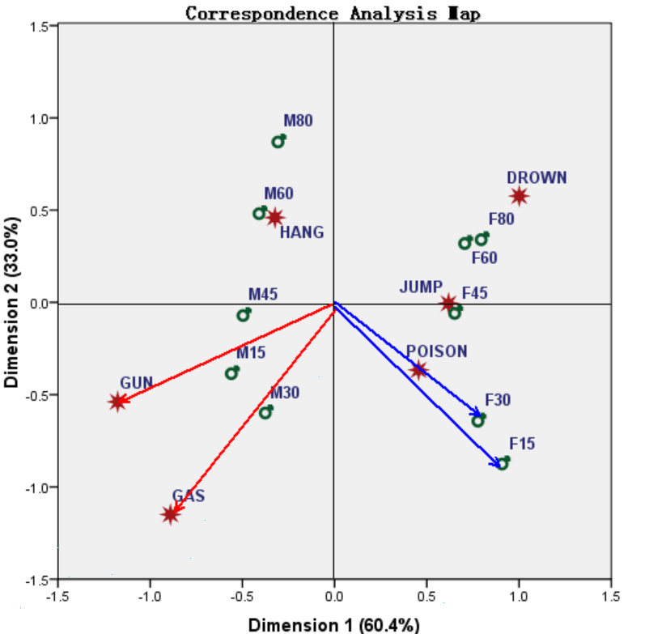

图 2 夹角是锐角的话表示两个方法具有相似性，锐角越小越相似；也就是说，GUN和GAS是相似品牌，当如也是竞争品牌，也具有替代性，如果这次开枪没有自杀成功，下次他一定选择毒气啦；我们也看出F15和F30的人比较相似，但F15与M80就有非常大的差异了，因为如果作向量他们是钝角，几乎是平角了！

5-从距离中的位置看：越靠近中心，越没有特征，越远离中心，说明特征越明显

从这张对应图中我们看到，有些点远离中心，有些点靠近中心，这说明什么呢？从几何空间的角度，如果我对每一人都一样的好，在规范图上我就应该站在大家的重心，也就是中心；这说明越靠近中心的点，越没有差异，（记住：没有差异并不代表不重要，只是没有差异，因为统计的技术是研究差异的技术，差异越大往往重要性就大！），越远离中心特征越明显，也就是说，如果听到一个M80的人自杀了，估计你就会想到是不是HANG啦！

1. 坐标轴定义和象限分析

我们还没有定义坐标轴呢？从第一点的分析，其实我们很快就可以定义坐标轴的含义了！（当然有时候对应图的座位是非常难定义的）

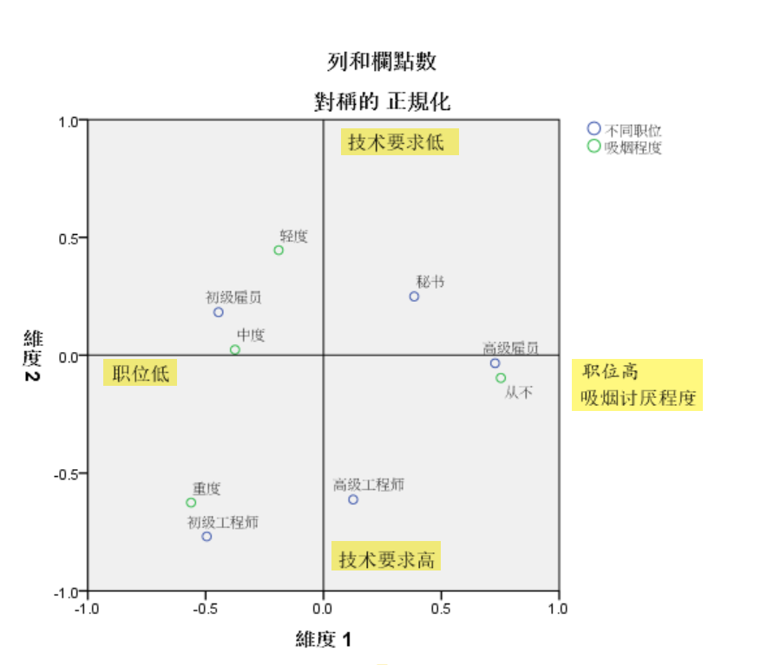

1. 产品定位：理想点与反理想点模型

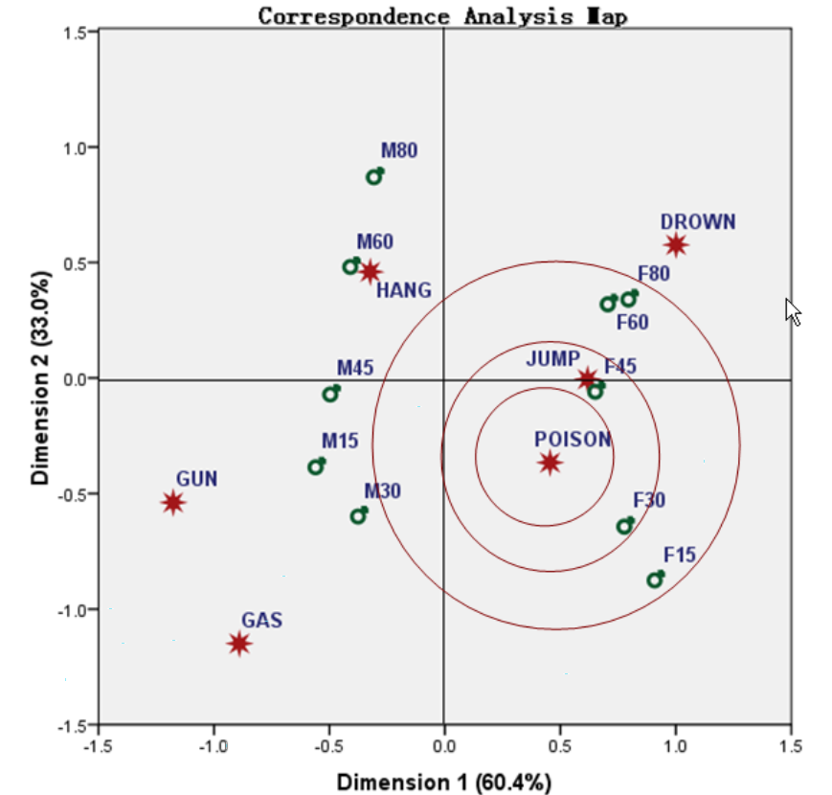

图 3 我们可以在图上以POISON为定位点，以POISON为圆心，以它的利益为半径画圆，那么我们可以得出这样的结论：越先圈进来的人就是最喜欢这个品牌的消费群，越先圈进来的品牌越可能是竞争品牌；当然，你也可以以某类人作为圆心，同意解读；如果POISON是市场不存在的，在调查中可以设定为理想点，这样我们就可以得到理想点模型，同理也可以得到反理想点模型分析！

1. 市场细分和定位

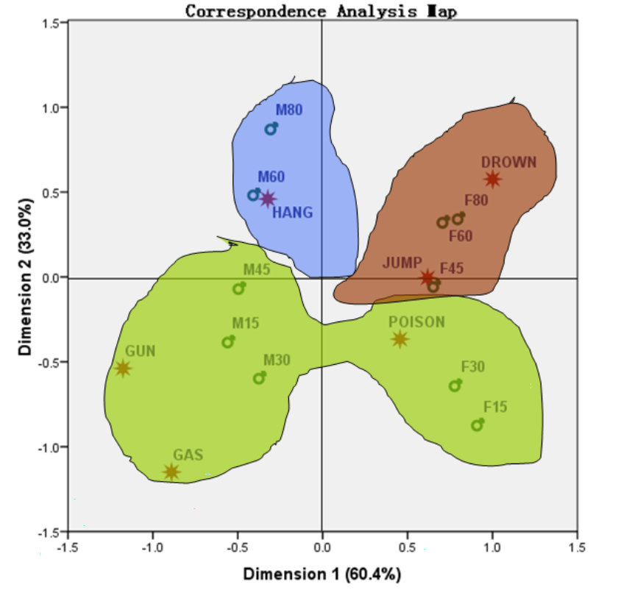

我们也可以尝试采用多元对应分析，但不如简单对应分析有意义！

简单对应分析的优点：

定性变量划分的类别越多，这种方法的优势越明显，揭示行变量类别间与列变量类别间的联系，将类别联系直观地表现在二维图形中（对应图），可以将名义变量或次序变量转变为间距变量。

简单对应分析的缺点：不能用于相关关系的假设检验，维度要由研究者决定，有时候对应图解释比较困难，对极端值比较敏感。

该方法属于两元对应分析：死亡方式和人体的特性；职业和吸烟。